# **Человеко-машинное взаимодействие**

Введение

Человеко-машинное взаимодействие - дисциплина, имеющая дело с разработкой, развитием и применением интерактивных компьютерных систем с точки зрения требований пользователя, а также с изучением явлений их окружающих. Благодаря этой дисциплине мы научимся разрабатывать и развивать пользовательский интерфейс.

Список изученных тем

* Дизайн
* UX
* Юзабилити
* Типография и тексты
* Использование компонентов TStringGrid, TMainMenu, TSaveDialog, TOpenDialog.

Список сделанных работ

Две программы на Lazarus с выводом результата в Memo, с использованием TMainMenu для добавления меню, также использовался компонент TSaveDialog и TOpenDialog для сохранения и открытия.

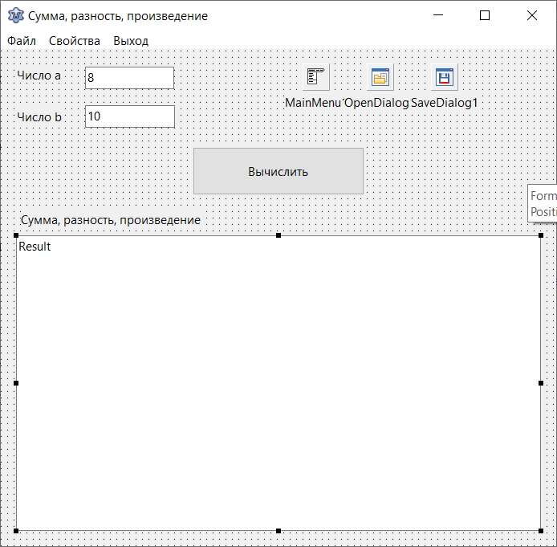

Окно одной из программ

Была разработана программа с компонентом TStringGrid, благодаря этому компоненту результат выводился в таблицу. 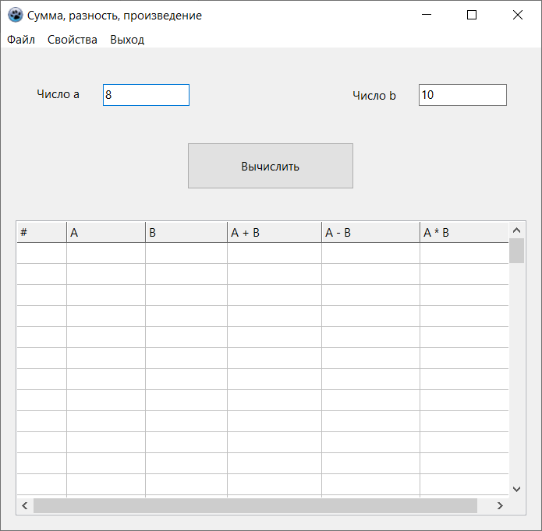

Также был сделан макет интерфейса программы в Figma.

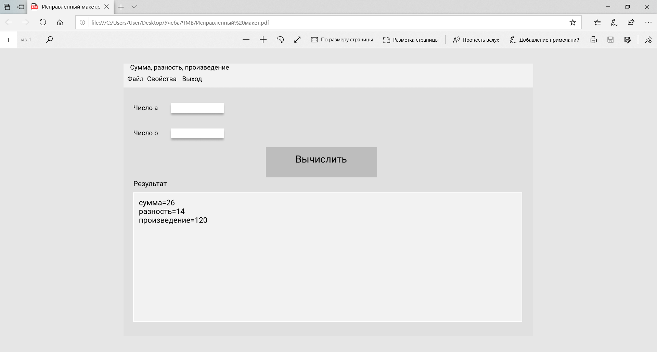

Была составлена диаграмма вариантов использования (use case diagramm) и диаграмма окон.

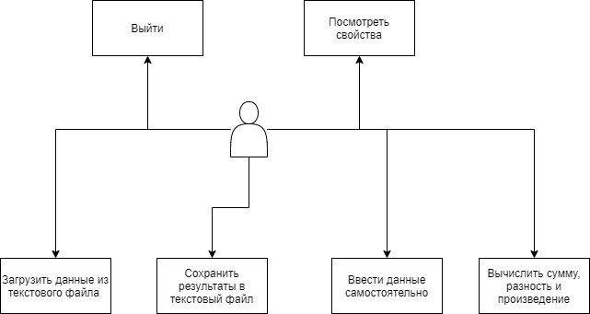

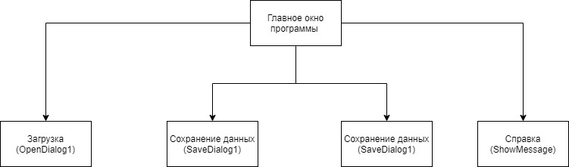

Здесь можно найти все перечисленные работы: <https://github.com/AlinaPalshina/Alina-Palshina>

Это интерфейсная часть модуля одной из программ:

uses

Classes, SysUtils, math;

function summ(a,b:real):real;

function raznosti (a,b:real):real;

function proizv (a,b:real):real;

procedure save_params(a, b: Real; filename: string);

procedure load_params(var a, b: Real; filename: string);

Заключение

За этот семестр я усвоила множество тем. А также:

* научилась подбирать цвета для сайта;
* создавать интерфейс, удобный пользователю;
* использовать различные компоненты в программе Lazarus для создания приложений;
* работать с сайтом Figma

Я поняла, что создать удобный интерфейс не так просто. Необходимо учитывать для кого создается это приложение, какие функции оно выполняет. Моя задача сделать интерфейс приложения как можно проще и комфортнее.

Чистота этого текста: 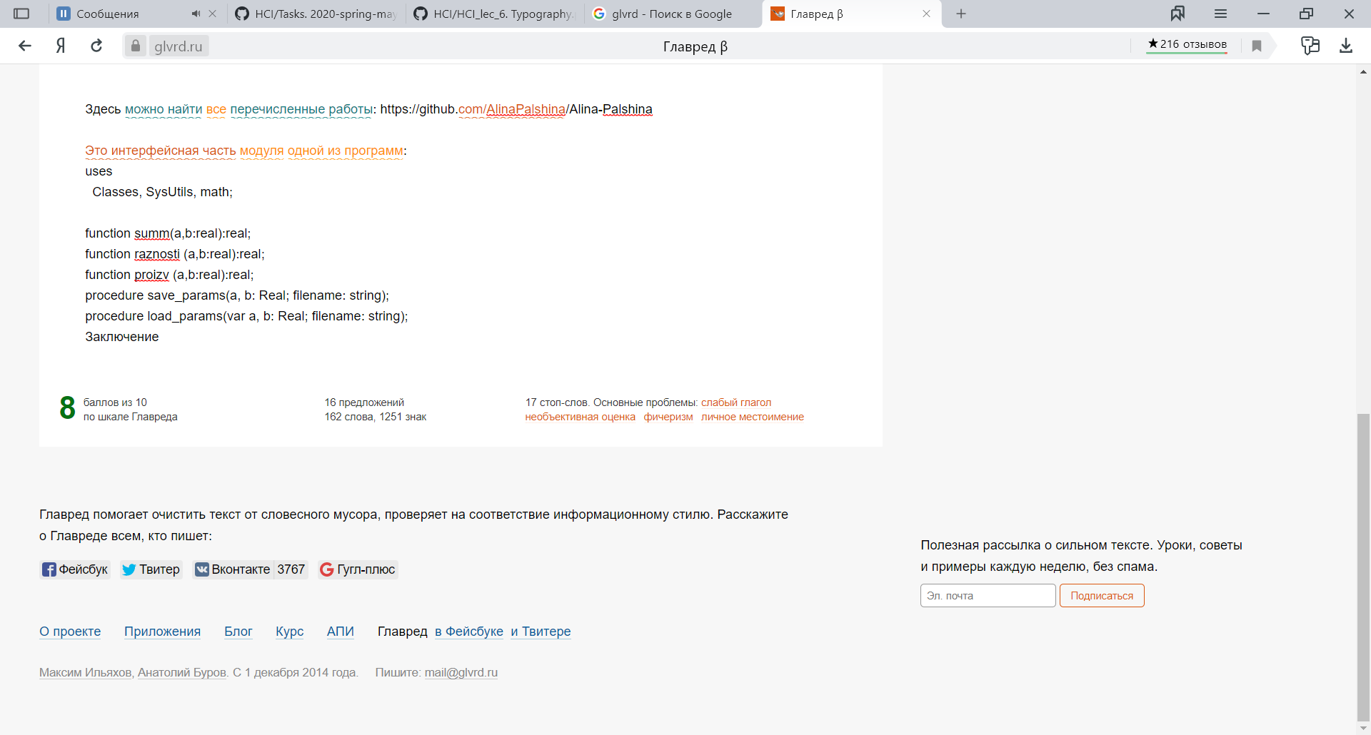 балла из 10 по шкале Главреда

Читаемость этого текста: 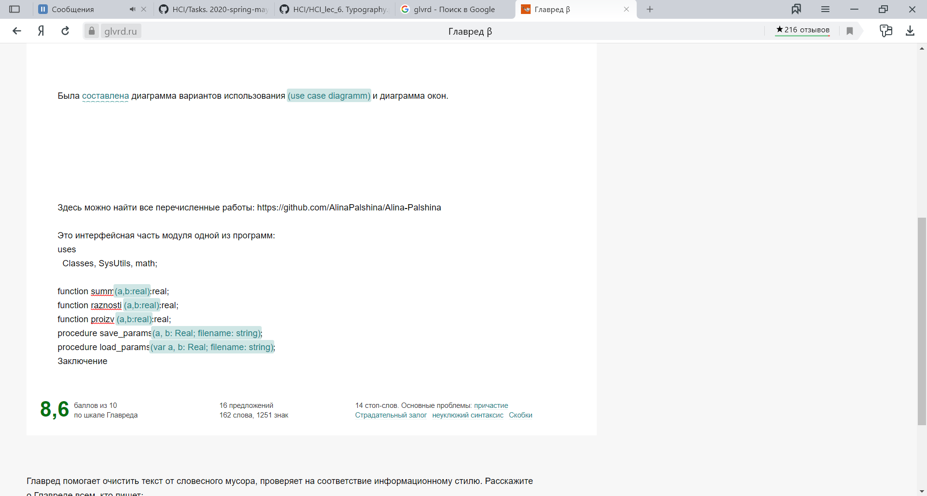 балла из 10 по шкале Главреда